DOCUMENTATIE

TEMA 1

NUME STUDENT: MUNTEAN DIANA-GRAȚIANA
GRUPA: 30226

CUPRINS

1. Obiectivul temei 3
2. Analiza problemei, modelare, scenarii, cazuri de utilizare 3
3. Proiectare 3
4. Implementare 3
5. Rezultate 3
6. Concluzii 3
7. Bibliografie 3

Obiectivul temei

Obiectivul principal al proiectului Polynomial Calculator este de a crea o aplicatie Java care sa permita utilizatorului sa efectueze diferite operatii cu polinoame, cum ar fi adunare, scadere, inmultire, impartire, derivare si integrare.
Obiectivele secundare sunt :
- Crearea unei interfete grafice intuitive si usor de folosit - se va detalia in capitolul Main.
- Implementarea operatiilor de adunare, scadere, inmultire, impartire, derivare si integrare pentru polinoame - se va detalia in capitolul Polinom.
- Prelucrarea datelor implementand operatiile cu interfata(butoane) – se va detalia in capitolul Implementare
- Realizarea testelor de unitate pentru fiecare operatie implementata - se va detalia in capitolul TestJunit.
- Documentarea codului prin intermediul comentariilor - se va detalia in capitolul Polinom si Implementare.

Analiza problemei, modelare, scenarii, cazuri de utilizare

Polynomial Calculator este o aplicatie Java care permite utilizatorilor sa efectueze operatii cu polinoame, inclusiv adunare, scadere, inmultire, impartire si derivare. Obiectivul acestei aplicatii este de a oferi o modalitate usoara si intuitiva de a efectua aceste operatii, fara a fi necesara cunoasterea detaliata a matematicii din spatele lor.

Cerinte functionale:
- Adaugarea a doua polinoame
- Scaderea a doua polinoame
- Inmultirea a doua polinoame
- Impartirea a doua polinoame
- Derivarea unui polinom

Cerinte non-functionale:
- Interfata grafica usor de utilizat
- Performanta buna pentru operatiile cu polinoame de dimensiuni mari

Cazuri de utilizare:
- Adaugarea a doua polinoame
Pasii: a. Utilizatorul introduce coeficientii si gradele polinoamelor
b. Se afiseaza suma polinoamelor

- Scaderea a doua polinoame
Pasii:
a. Utilizatorul introduce coeficientii si gradele polinoamelor
b. Se afiseaza diferenta polinoamelor

- Inmultirea a doua polinoame
Pasii:
a. Utilizatorul introduce coeficientii si gradele polinoamelor
b. Se afiseaza produsul polinoamelor

- Impartirea a doua polinoame
Pasii:
a. Utilizatorul introduce coeficientii si gradele polinoamelor impartitor si impartit
b. Se afiseaza catul si restul impartirii

- Derivarea unui polinom
Pasii:
a. Utilizatorul introduce coeficientii si gradele polinomului
b. Se afiseaza derivata polinomului

- Integrarea unui polinom
- Utilizatorul introduce coeficientii si gradele polinomului
- Se afiseaza integrate polinomului

Proiectare

Diagramele UML :

Clasa Implementare :

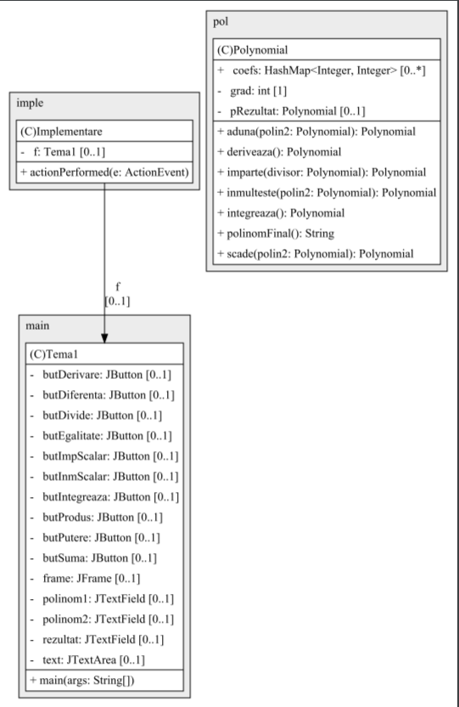

Clasa Main (Interfata):

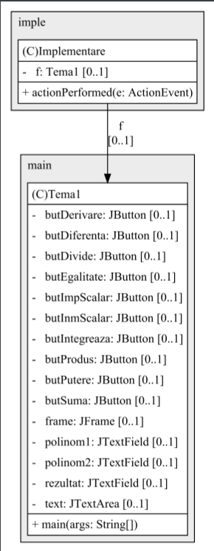

Clasa Polynomial :

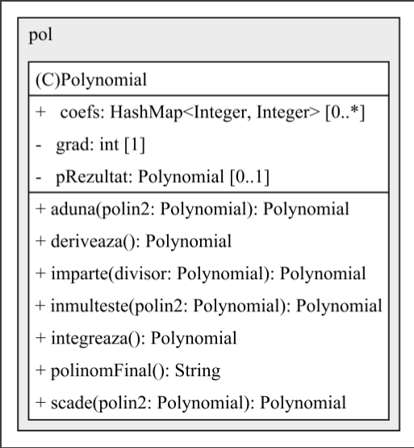

Clasa Junit :

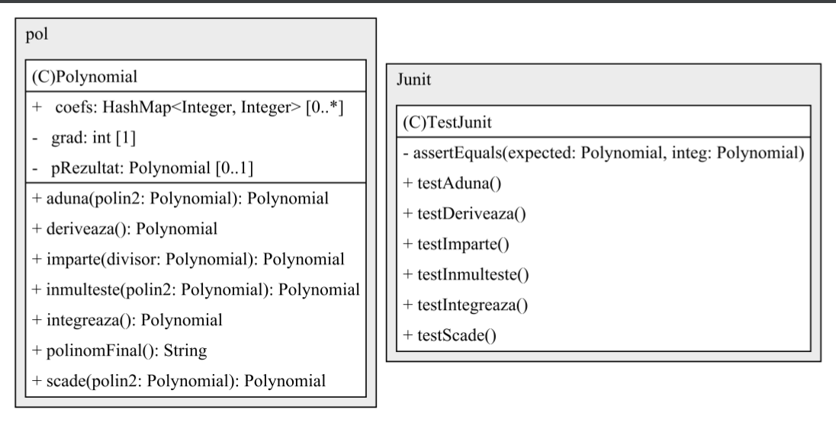

- Am folosit Java Swing pentru implementarea intefetei
- Am folosit HashMap ca sa implementez polinomul
- Am folosit String ca sa convertesc polinomul in string
- Am folosit clasele predefinite de testare pentru Junit

Implementare

Clasa Tema1 reprezintă clasa principală care implementează interfața utilizator pentru calculatorul de polinoame.
Campurile acestei clase sunt:
- polinom1, polinom2, rezultat - câmpurile de text în care utilizatorul introduce polinoamele și în care se afișează rezultatul
- frame - obiectul de tip JFrame care reprezintă fereastra aplicației
- butSuma, butDiferenta, butProdus, butDerivare, butDivide, butPutere, butEgalitate, butInmScalar, butImpScalar, butIntegreaza - butoanele pe care utilizatorul le poate apăsa pentru a efectua operații pe polinoame
- text - câmpul de text care afișează instrucțiuni pentru utilizator

Metodele importante ale clasei sunt:
- Tema1() - constructorul clasei, care construiește interfața utilizator
- getPolinom1(), getPolinom2(), getRezultat() - metodele care returnează polinomul 1, polinomul 2 și rezultatul, respectiv, ca string-uri
- setRezultat(String rez) - metoda care setează câmpul de text pentru rezultat cu string-ul dat ca parametru
- getButSuma(), getButDiferenta(), getButProdus(), getButDerivare(), getButDivide(), getButPutere(), getButEgalitate(), getButInmScalar(), getButImpScalar(), getButIntegreaza() - metode care returnează butonul corespunzător fiecărei operații
- afiseazaInstructiuni() - metoda care afișează instrucțiunile pentru utilizator în câmpul de text
- citestePolinoame() - metoda care citeste polinoamele introduse de utilizator în câmpurile de text pentru polinom 1 și polinom 2
- curata() - metoda care curăță câmpurile de text pentru polinom 1, polinom 2 și rezultat

Clasa "Implementare" este o clasă ce implementează interfața "ActionListener" și realizează prelucrarea datelor, în funcție de butonul apăsat în interfața grafică.
Campuri:
- f: obiect de tip Tema1, care reprezintă interfața grafică (GUI)
Metode:
- actionPerformed(ActionEvent e): suprascrie metoda din clasa "ActionListener", preluând evenimentul care a avut loc prin apăsarea unui buton și realizând prelucrarea datelor. În funcție de butonul apăsat, se realizează o anumită operație matematică (adunare, scădere, înmulțire, împărțire, derivare sau integrare) pe două polinoame date, iar rezultatul se afișează în interfața grafică.
- Implementare(Tema1 f): constructorul clasei, care primește un obiect de tip Tema1, care reprezintă interfața grafică.
Interfața grafică este realizată în clasa "Tema1" și conține următoarele componente:
- 2 câmpuri de text în care se introduc coeficienții celor două polinoame
- 6 butoane pentru adunare, scădere, înmulțire, împărțire, derivare și integrare a celor două polinoame
- un câmp de text în care se afișează rezultatul operației matematice realizate
În clasa "Tema1" sunt definite următoarele metode importante:
- getPolinom1(): returnează valoarea introdusă în primul câmp de text
- getPolinom2(): returnează valoarea introdusă în al doilea câmp de text
- setRezultat(String rezultat): setează valoarea câmpului de text în care se afișează rezultatul operației matematice realizate
- getFrame(): returnează fereastra principală a interfeței grafice.

Clasa Polynomial implementează operații cu polinoame. Acesta conține următoarele câmpuri:
- coefs: HashMap<Integer, Integer> - Hashmap-ul ce reprezintă coeficienții polinomului.
- grad: int - gradul polinomului, adică numărul maxim al exponentului variabilei x dintr-un termen al polinomului.
- pRezultat: Polynomial - polinomul rezultat în urma unei operații între două polinoame.
Metode:
- Polynomial() - constructorul fără parametri ce initializează polinomul cu valorile implicite.
- Polynomial(Map<Integer, Integer> p) - constructorul ce primește un HashMap și construiește un polinom cu coeficienții intregi corespunzători elementelor din HashMap-ul transmis ca parametru.
- Polynomial(String polinom) - constructorul ce primește un șir de caractere ce conține coeficienții polinomului, fiecare coeficient fiind separat de un spațiu.
- aduna(Polynomial polin2) - metoda ce adună polinomul curent cu polinomul transmis ca parametru și returnează un nou obiect de tip Polynomial ce conține rezultatul.
- scade(Polynomial polin2) - metoda ce scade din polinomul curent polinomul transmis ca parametru și returnează un nou obiect de tip Polynomial ce conține rezultatul.
- inmulteste(Polynomial polin2) - metoda ce înmulțește polinomul curent cu polinomul transmis ca parametru și returnează un nou obiect de tip Polynomial ce conține rezultatul.
Implementarea interfeței utilizator:
Clasa Polynomial nu implementează interfața utilizator, aceasta fiind implementată în alte clase.

Clasa TestJunit este o clasă de teste unitare, care conține mai multe metode de test. Pentru a utiliza această clasă, trebuie să se importe pachetele necesare (pol.Polynomial, org.junit.Test, java.util.Map, java.util.HashMap, org.junit.Assert, org.junit.runner.RunWith, org.junit.runners.JUnit4 și org.junit.jupiter.api.Assertions).
Această clasă conține mai multe metode de test pentru clasa Polynomial. Fiecare metodă de test este marcată cu adnotarea @Test. Metodele de test sunt descrise mai jos:
- testAduna(): creează două polinoame și verifică dacă adunarea lor este corectă;
- testScade(): creează două polinoame și verifică dacă scăderea lor este corectă;
- testInmulteste(): creează două polinoame și verifică dacă înmulțirea lor este corectă;
- testDeriveaza(): creează un polinom și verifică dacă derivata sa este corectă;
- testIntegreaza(): creează un polinom și verifică dacă integrala sa este corectă;
- testImparte(): creează două polinoame și verifică dacă împărțirea lor este corectă.

Rezultate

JUnit este un cadru (framework) open-source pentru testare unitară de software în limbajul de programare Java. Furnizează o serie de metode și anotări pentru a ajuta programatorii să scrie teste automate. Aceste teste pot fi executate rapid și ușor, oferind o modalitate eficientă de a verifica dacă modificările aduse codului au afectat funcționalitatea existentă sau nu. Utilizează conceptul de aserțiuni pentru a verifica dacă rezultatele testelor corespund așteptărilor. Dacă testul nu trece (adica nu corespunde așteptărilor), JUnit va genera o excepție pentru a indica faptul că testul a eșuat.

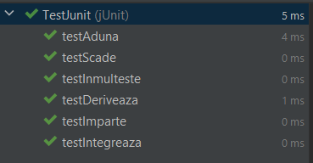

Concluzii

În urma realizării proiectului de creare a unui calculator de polinoame în Java, am învățat o serie de lucruri importante despre programarea orientată pe obiecte și despre utilizarea limbajului Java. Printre acestea se numără:
Importanța planificării și a structurării bine gândite a codului, în special în cazul proiectelor de dimensiuni mai mari.
Utilizarea eficientă a clasei și a obiectelor pentru organizarea și manipularea datelor.
Înțelegerea conceptelor cheie ale programării orientate pe obiecte, cum ar fi încapsularea, moștenirea și polimorfismul.
Utilizarea JUnit pentru testarea unitară a codului și pentru asigurarea calității software-ului.
În ceea ce privește dezvoltările ulterioare, proiectul poate fi extins în mai multe moduri, cum ar fi:
Adăugarea de funcționalități suplimentare, cum ar fi adunarea, scăderea sau înmulțirea a două polinoame.
Integrarea calculatorului de polinoame într-o aplicație web sau desktop mai mare.
Îmbunătățirea interfeței utilizator pentru a oferi o experiență mai intuitivă și prietenoasă utilizatorului.
Implementarea unei opțiuni pentru a afișa graficul polinoamelor calculate.
În concluzie, proiectul de creare a unui calculator de polinoame în Java a fost o experiență utilă și interesantă, care ne-a permis să învățăm mai multe despre programarea orientată pe obiecte și despre utilizarea limbajului Java.

Bibliografie

În timpul implementării temei, următoarele resurse Java au fost consultate:
- Oracle Java Tutorials - https://docs.oracle.com/javase/tutorial/
- Java documentation - https://docs.oracle.com/en/java/
- Stack Overflow - https://stackoverflow.com/
- GeeksforGeeks - https://www.geeksforgeeks.org/java/
- JavaFX documentation - https://openjfx.io/javadoc/16/
- Swing : https://docs.oracle.com/javase/tutorial/uiswing/index.html

